SISUKORD lk. nr.
OTSUSED
KOOSKÕLASTUSED
SELETUSKIRI
- ÜLDOSA
  - Planeeritav ala 3
  - Lähteandmed 3
  - PLANEERINGU EESMÄRK 3
- OLEMASOLEV OLUKORD
2.1. Planeeritava ala asukoht 3
2.2. Olemasoleva olukorra kirjeldus 3-6
  - Olemasoleva maaüksuste struktuuri, omandi
ja kehtivate kitsenduste kirjeldus 6
- PLANEERINGU ÜLDLAHENDUS
  - Kruntimine 6
  - Hoonestus 6-7
  - Liikluskorraldus 7
  - Piirded 7
  - Haljastus ja heakord 7
  - Keskkonnatingimused 7-8
  - Tuleohutus 8
- KURITEGEVUSRISKIDE ENNETAMINE 8-9
- SERVITUUTIDE VAJADUS 9
- PLANEERINGU JÄRGSED KRUNDID
6.1 Posti tn 37 10-11
6.2 Posti tn 39 12-13
JOONISED
Asukohaskeem
Situatsiooniskeem
Tugiplaan M 1:500
Planeeringu põhijoonis M 1:500
Illustreeriv joonis M 1:500
Tehnovõrkude planeering M 1:500
Planeeringu illustratsioon
TEHNILISED TINGIMUSED
LISAD

Tellija: OÜ EVIMAN

Täitja: Klotoid OÜ
Reg kood 10207096

Pikk 23
93819 Kuressaare

Tel 453 3723
Mob 508 4489
Faks 453 3695
E-mail: klotoid@sarma.ee

Maanteeameti tegevusluba nr 2002124/05160
Majandustegevuse Registri registreeringud:
EH10207096-0001
EO10207096-0001
EP10207096-0001
EG10207096-0001
EJ10207096-0001
EL10207096-0001

Juhataja: Indrek Himmist ………………………….

Planeeringu arhitekt: Margus Maiste ………………………….

Koostas: Pille Hein ..……………………......

Kausta kooslus : seletuskirjas lehti 13
jooniseid 6

HAAPSALU LINNAS, POSTI TN 37 JA 39 DETAILPLANEERINGU

S E L E T U S K I R I

1. ÜLDOSA.

1.1. Planeeritav ala: Haapsalu linn, Posti tn 37 ja 39
1.2. Lähtematerjalid
- Haapsalu Linnavalitsuse korraldus nr. 564 11.07.2006 detailplaneeringu
algatamise kohta
- Lähteülesanne detailplaneeringu koostamiseks
- Digitaalne geodeetiline alusplaan (koostas Haapsalu Maamõõdubüroo OÜ,
jaanuar 2007)
- Haapsalu linna üldplaneering

1.3 Planeeringu eesmärk
Planeeritava ala suurus ca 4400 m².
Käesoleva planeeringu ülesanne on Posti tn 37 krundi ehitusõiguse muutmine olemasolevale hoonele juurdeehituse rajamiseks ning Posti tn 39 kinnistule haljasala planeerimine. Kogu planeeringu ala ulatuses liikluskorralduse ja tehnovõrkude kavandamine.
Planeering on aluseks edaspidisele projekteerimisele.
2. OLEMASOLEV OLUKORD
2.1. Planeeritava ala asukoht
Planeeringu ala paikneb Haapsalu kesklinnas miljööväärtuslikul alal. Territoorium piirneb läänest Posti, idast Nurme ja lõunast Turu tänavatega, põhjast Posti tn 35 väikeelamu- ja äriotstarbelise kinnistuga ning Turu tn 6 asuva elamumaaga.
2.2 Olemasoleva olukorra kirjeldus
Posti tn 37 paikneb hetkel kaks hoonet: tänavaäärne ärihoone ja krundi põhjapiiri ääres asuv kivikuur. Kahekorruseline ärihoone Posti tn 37 kinnistul on ehitatud möödunud sajandi 20.ndatel aastatel. Maja on korduvalt ümberehitatud. Oma tänase väljanägemise on ta saanud viimase ümberehitamise käigus. Hoone on kena algus Haapsalu vanalinna poole kulgeva miljööväärtusliku ala alguses.
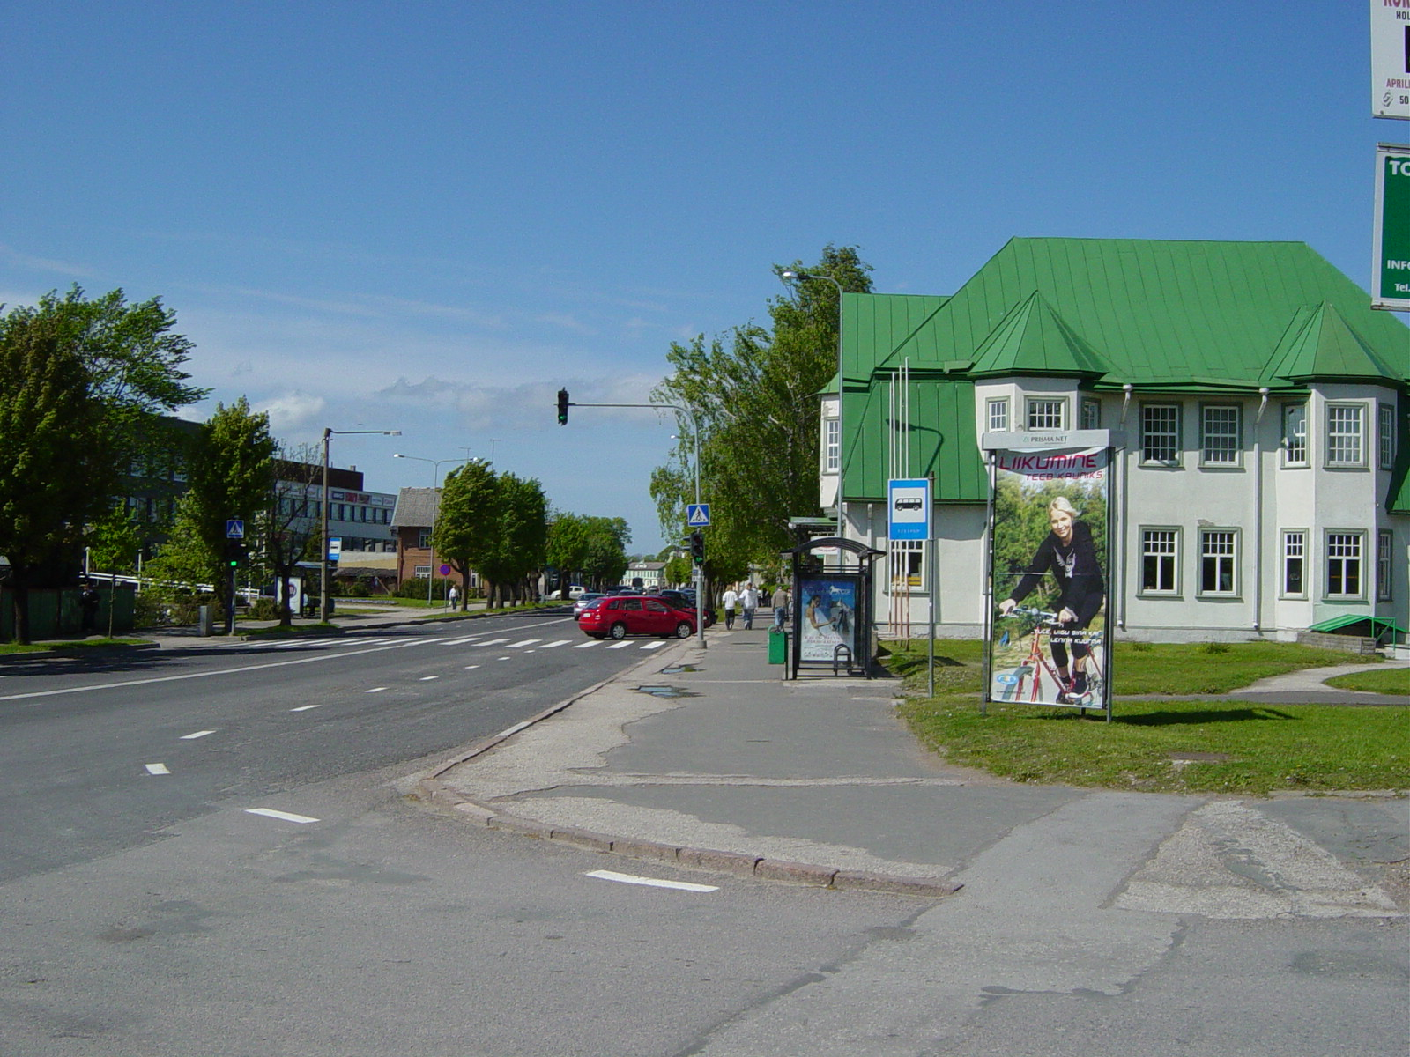
Posti tänav ja Posti tn 37 paiknev hoone.
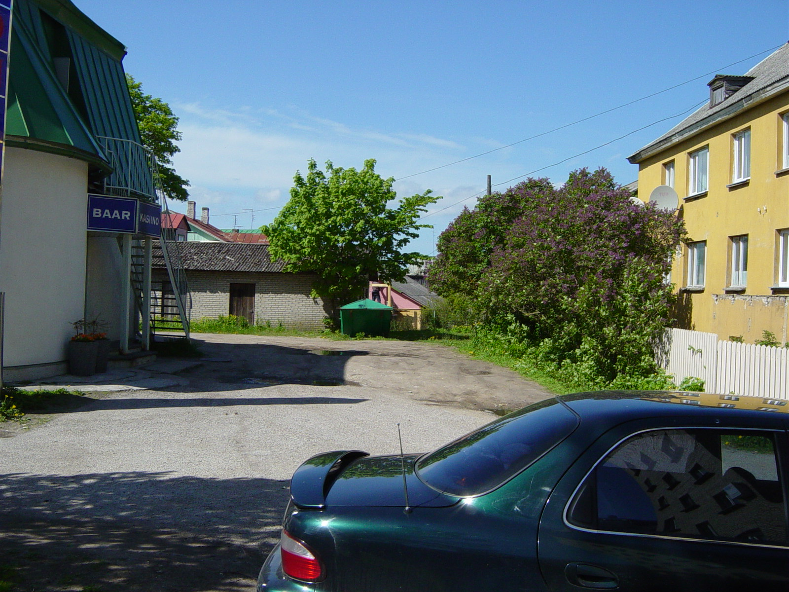
Tagaplaanil paistab tellistest kuur, paremal Turu tn 6 piiri ääres olevad sirelid.
Kõrghaljastust krundil ei esine, Turu tn 6 kinnistu piiri ääres kasvavad sirelid, mis eraldavad elamumaa Posti tn 37 asuvatest äridest.
Posti tn 39 asuvad haljasala ja Veetorn elamu. Hoones asuvad mitmed ärid ja korterid.
Kõrghaljastusest kasvavad krundil mõningad kuused ning haljasala läbivad jalgteed.
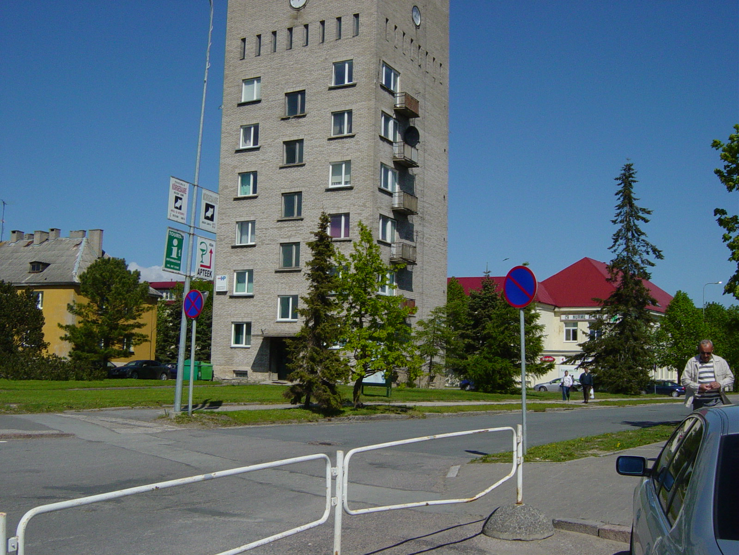
Posti tn 39 asuv veetorn
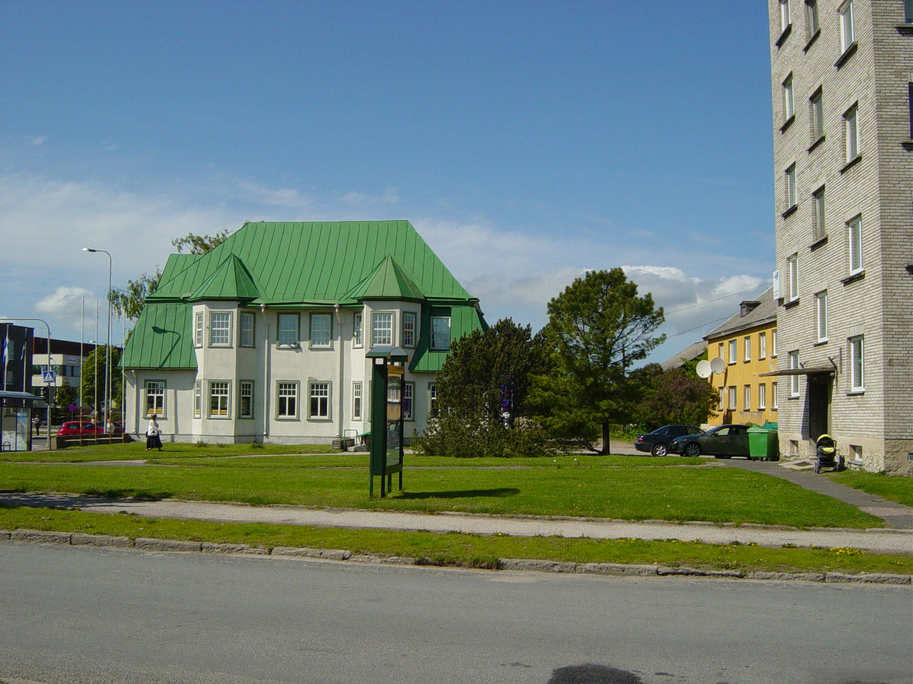
Veetorni ees paiknev avaliku kasutusega haljasala
Reljeef on suhteliselt madal ja tasane loodusliku kaldega vanalinna poole. Abs. kõrguste vahe krundil on ca 8,80 – 8,20 meetrini. Posti tänav on kruntidest ca 0,5 m madalamal.
Transpordi juurdepääs Posti tn 37 ja 39 kinnistule Turu tänava poolt üle Posti tn 39 krundi.
2.3 Olemasoleva maaüksuste struktuuri, omandi ja kehtivate kitsenduste kirjeldus.
Krundi aadress | Krundi omanik  seisuga 30.05.2007 | Krundi pindala | Krundi sihtotstarve | Katastri tunnus | Kinnistu number
Posti tn 37 | OÜ Eviman | 1051 m² | Ärimaa 100% | 18301:007:0500 | 183132
Posti tn 39 | Haapsalu linn,  AS Haapsalu Veevärk,  Kadi Truupõld, Kaja Borman, Leida Kikas, Lille Suvisild, Esko Juhani Koho, Arvi Sillamägi, Alar Rästa, Heiki Silm, Jaanika Metssalu | 1674 m² | Korruselamumaa 65%  Ärimaa 35% | 18301:007:1220 | 13387-13396
Planeeritaval alal kehtivad seadusjärgsed kitsendused
Kitsenduse alus | Kitsenduse ruumiline ulatus | Isik või asutus, kelle pädevuses on hinnata ehitusprojekti vastavust kitsendusele. | Kitsenduse sisu
Eesti Vabariigi Asjaõigusseadus ja Eesti vabariigi Asjaõigusseaduse rakendamise seadus | Posti tn 37 340 m²  Posti tn 39 670 m² | Trassivaldajad | Paneeritavaid krunte läbivad tehnovõrgud
3. PLANEERINGU ÜLDLAHENDUS
3.1 Kruntimine
Planeeringu alale jääb kaks kinnistut Posti tn 37 ja Posti tn 39. Kinnistute piire ei muudeta. Sihtotstarve Posti tn 37 kinnistul jääb ärimaaks ja Posti tn 39 krundil on planeeritud 40% üldmaa, 40% korruselamumaa ja 20% ärimaa.
3.2 Hoonestus ja rajatised
Posti tn 37 olemaolev hoonestus on kõrge mansardkatusega 2,5 korruseline ajalooline hoone. Juurdeehituse maht on planeeritud olemasoleva ühekorruselise lammutatava kuuri asemele. Juurdeehitus jääb Posti tn 35 krundi poole ühekorruselise tulemüürina ning olemasoleva Posti tn 37 hoone poole 2 korruse mahus olemasoleva hoone katusejoont jälgides kaldseina ja viilkatusega hoonemahuna, mis hoiab delikaatselt distantsi vanast majast ja on ühendatud vana majaga ainult hoovialal paikneva ühekorruselise mahuga. Uus juurdeehituse maht ei matki olemasoleva hoone kujundust küll aga jälgib kaasaegset vormikeelt ning olemasoleva hoone mansardkatuse joont. Juurdeehitus on planeeritud kahekorruselise viilkatusega hoonena, mis on oma mahult ja kõrguselt analoogne Posti tänava hoonestusmahtudega ja ei mõju liiga väikse abihoonena.
Kavandatava juurdeehituse räästajoone kõrgus 5,6 m ning harjajoone kõrgus 11,9 m.
Juurdeehituse viimistlusmaterjalidena kasutada tulemüüris kas telliskivi või katusekivi, tänavapoolses ja hoovipoolses osas klaasi, puitu ning krohvi.
Posti tn 39 krundil on Posti tänava ja veetorni vaheline ala jäetud avalikult kasutatavaks haljasalaks. Haljasala peaks olema linnaliselt aktiivse kasutusega plats, mille lahendusena on ette nähtud rajada ristkülikukujuline purskkaev, mis looks neli veeseina, moodustades nii veeseinana efektse hoonemahu. Veejugade kõrgust muutes on võimalik ajas muutuvalt luua nii viilkatusega maht kui ühepoolse kaldega maht vms. Veeseinte keskele viib „uks“, mis kaitseb veejugade eest ja nii on võimalik linnamürast eemaldudes sattuda veeseinte sisse rahulikule alale kus on lauad ja pingid – mis loob inimesele pargis viibides privaatsema justkui hoones olemise tunde. Purskkaevu ümbrusesse on kavandatud luua haljastus madalate põõsaste, iluõunapuude ning kirsipuudega, mis on sobilikud toetamaks veeseintega „paviljoni“ ümbrust. Talvisel ajal võib purskkaevu ala kasutada väikese liuväljana lastele uisutamiseks või hokimänguks.
Täiendavat hoonestust Posti tn 39 krundile ei ole planeeritud, küll aga on lubatud hoone rekonstrueerimisel väiksemad juurdeehitused (näiteks lifti rajamine).
3.3 Liikluskorraldus
Transpordi juurdepääs kruntidele on planeeritud ühine Turu tänavalt. Posti tänava poolt transpordiga juurde ei pääse. Juurdepääs Posti tn 37 krundile on planeeritud kitsendusega üle Posti tn 39 kinnistu.
Parkimiskohtade arvutamisel on kasutatud Eesti standardit EVS 843:2003 “Linnatänavad” ning arvestatud on kinnistute paiknemisega linnakeskuse tsoonis. Lähtuvalt sellest on normatiivne parkimiskohtade arv Posti tn 37 krundil kokku ca 7 autot. Veetorni krundi parkimiskohtade määramisel on arvestatud igale korterile ühe auto parkimise vajadust. Korterite arv elamus on 14. Planeeritud parkimiskohtade arv on vastavalt 5 ja 14 autot. Lisaks toimub olemasolev parkimine Posti tänava ääres Posti tn 37 hoone ees. Sinna mahub parkima ca 4 autot.

3.4 Piirded
Olemasolevad piirded paiknevad planeeritavate kruntide Posti tn 35 ja Turu tn 6 kinnistutega ühisel piiril. Madal paekivi müüritis asub Posti tänava ääres alates kinnistul asuvast hoonest suunaga kaubamaja poole, pikkus ca 9 m.
Piirdeid ei tohi rajada nii, et nad takistavad liikumist avaliku kasutusega haljasalal ja planeeritud Posti tn 37 krundi juurdepääsuteel üle Posti tn 39 kinnistu.
Vajadusel võib sulgeda Veetorni elanike autode parkla.
Kõikide piirete ja väravate eskiisid kooskõlastada Haapsalu linnavalitsuses.

3.5. Haljastus ja heakord
Veetorni esine olemasolev haljasala on käesolevaga ümberplaneeritud. Sinna on kavandatud purskkaevud koos uue haljastuse ja puhkekohtadega. Osa olemasolevatest kuuskedest tuleb ilmselt likvideerida, asendades need uute puudega. Võimalusel säilitada võimalikult palju Posti tn 39 krundil asuvast kõrghaljastusest.
Posti tn 37 olev sirelihekk säilitada.
Täpne haljastuse lahendus anda projektidega.
3.6 Keskkonnatingimused
- Planeeritud tegevusega ei kaasne keskkonna probleeme ja avariilisi riske. Antud aadressil ei esine üldist ega lokaalset keskkonnareostust.
Olulist autoliikluse suurenemist käesoleva planeeringu elluviimisega ei kaasne.
- Planeeritav territoorium ei asu maastiku- või looduskaitsealal. Maa-alal ei ole täheldatud ka haruldaste taimede või taimekoosluste kasvukohti ega muid looduskaitselisi objekte.
- Hoone juurdeehitus ehitada vastavalt kaasaegsetele ehitustehnilistele nõuetele. Loodusressurssidest on planeeritud ehituseks kasutada looduslikke ehitus- ja puistematerjale (liiva, kruusa, puitu jms). Ehitamisel ei tohi kasutada keskkonnaohtlikke materjale ega aineid.
- Hoone kütteks on planeeritud kaugküte. Alternatiivsena saab soojavarustuse lahendada ka elektrikütte baasil. Kohaliku katlamaja ettenähtud käesoleva planeeringuga ei ole, seega ei teki ka täiendavat õhusaastet antud piirkonnas.
- Kruntidele on planeeritud tsentraalne vee- ja kanalisatsiooniühendus.
- Krundile on planeeritud sademevete torustik, mis on suunatud Turu tänava pikendusel asuvasse sademevete kanalisatsiooni.
- Vastavalt Haapsalu linna jäätmehooldus eeskirjale nr 64, 01.04.2005 on krundivaldaja kohustatud paigaldama oma krundile prügikonteinerid. Jäätmed koguda konteineritesse ja tühjendada vastavat litsentsi omava ettevõtte poolt lepingu alusel. Jäätmekäitlejaga lepingu sõlmimine on kinnistu valdajale kohustuslik.

3.7 Tuleohutus
Eesti Vabariigis kehtivate normide järgi peab hoonete vaheline kuja olema 8 meetrit, 4m ühel pool piiri ja 4 m teisel pool piiri.
Käesolevaga on planeeritud hoonestus naaberkrundi piirile lähemale, kui 4 meetrit.
Posti tn 35 piiri poolse hoone sein on planeeritud tuletõkkeseinana, mis peab olema ehitatud kivist ja ilma avadeta.
Lähimad hüdrandid asuvad Posti tn 35 ja Turu tn 4a maja ees.
Planeeritava juurdeehituse minimaalne tulepüsivusklass TP2.
Projekteerimisel võtta aluseks Eesti Vabariigi Valitsuse määruses nr. 315 01.01.2005 “Ehitisele ja selle osale esitatavad tuleohutusnõuded”.
Kinnistu omanikud peavad juurdesõidutee hoidma korras ning tagama päästetehnikale aastaringselt läbipääsu.
4. KURITEGEVUSE RISKIDE ENNETAMINE
01.01.2003. a kehtima hakanud uue Planeerimisseaduse (RTI 2002, 99, 579) kohaselt tuleb planeeringutes käsitleda kuritegevuse riske vähendavate nõuete ja tingimuste seadmist. Eestis on koostatud selle kohane standard EVS 809-1:2002 Kuritegevuse ennetamine. Linnaplaneerimine ja arhitektuur. Osa 1: Linnaplaneerimine, 29.11.2002. a.
Tagada hea nähtavus, valgustatus ja jälgitavus. See vähendavad sissemurdmiste, vandalismi, vägivallaaktide, autodega seotud kuritegevuse, varguste ja süütamise riski.
Hea jälgitavus vähendab kuriteohirmu, sissemurdmiste riski, vägivaldsete kuritegude riski: Samuti vähendab autodega seotud kuritegude esinemisriski.
Varguste või muu kuritegevuse ärahoidmiseks on võimalik palgata valvur, kes hoiab piirkonnal silma peal. Kuriteohirmu saab vähendada ka politsei või turvateenistuse poolt teostatava regulaarse jälgimise ja patrullimise abil.
Tagumiste juurdepääsude vältimine ning uste ja akende turvaliseks muutmine vähendab sissemurdmiste riske.
Hea vaade ühiskasutatavatele aladele akendest ja hästi valgustatud teed vähendavad kuriteohirmu ning sissemurdmiste, vandalismi, vägivalla, autodega seonduva kuritegevuse ja süütamise riske.
Oluline tegur on maa-ala korrashoid. Korrashoiu kõrge tase paneb eeldama, et alal on tugev järelvalve ja vähendab seega kuriteohirmu.
Süttiva prügi kiire eemaldamine, vähendab süütamise ohtu. Vältida tuleb süttivast materjalist prüginõude kasutamist.
Vastupidavad ukse- ja aknaraamid, lukud, uksed, aknad ja klaasid vähendavad vandalismiaktide ja sissemurdmiste riski.
5. SERVITUUTIDE VAJADUS.
Servituudi/kitsenduse tüüp | Teeniv  kinnisasi | Valitsev kinnisasi | Sisu | Ruumiline ulatus
Reaalservituut | Posti tn 39 | Posti tn 37 | Krundile planeeritud juurdepääsutee. | ca 160 m²
Isiklik kasutusõigus | Posti tn 39 | Fortum Elekter AS | Krundile planeeritud madalpingekaabel. | ca 200 m²
Isiklik kasutusõigus | Posti tn 39 | Elion Ettevõtted AS | Krundile planeeritud sidekaabel | ca 45 m²
Isiklik kasutusõigus | Posti tn 39 | AS Haapsalu Veevärk | Krundile planeeritud kanalisatsiooni torustik | ca 40 m²
Isiklik kasutusõigus | Posti tn 39 | AS Eraküte | Krundile planeeritud soojatorustik | ca 90 m²
Isiklik kasutusõigus | Posti tn 39 | Haapsalu Linnavalitsus | Krundile planeeritud sademevetetorustik | ca 210 m²
Isiklik kasutusõigus | Posti tn 37 | Fortum Elekter AS | Krundile planeeritud madalpingekaabel ning transiitkapp | ca 25 m²
Isiklik kasutusõigus | Posti tn 37 | Elion Ettevõtted AS | Krundile planeeritud sidekaabel | ca 25 m²

6. PLANEERINGUJÄRGSED KRUNDID
6.1 POSTI TN 37
6.1.1 Üldinfo

Maa omanik seisuga 27.04.2007 OÜ Eviman
Krundi pindala 1051 m²
Krundi sihtotstarve: Ärimaa 100%
6.1.2 Projekteerimise põhimõtted
Olemasolev kuur likvideeritakse.
Juurdeehitus on kavandatud võimalikult lakoonilises kaasaegses arhitektuurikeeles, mis ei imiteeri olemasoleva hoone kujundusvõtteid. Juurdeehitus ei konkureeri olemasoleva hoonega.
Krundi tagumisse osasse on planeeritud parkimisvõimalus 5 autole.
Autode juurdepääs kitsendusega üle Posti tn 39a krundi Turu tänavalt.
Haljastusest säilitada olemasolev sirelite rida, et eraldada ärikrunt elamumaast.
Olemasolevad piirded paiknevad Posti tn 35 ja Turu tn 6 kinnistutega ühisel piiril. Madal paekivi müüritis asub Posti tänava ääres alates kinnistul asuvast hoonest suunaga kaubamaja poole, pikkus ca 9 m. Ülejäänud osas ei ole soovitav uusi piirdeid rajada.
Ehitusõigus

Lubatud hoonete max arv krundil: 1
Juurdeehituse kõrgus:
Räästa maks. kõrgus maapinnast 5,6 m
Harja maks. kõrgus maapinnast 12 m
Hoonete korruselisus Posti tn 35 poolne hoone osa 2 korrust
Vana hoonega ühendav hoone osa 1 korrus
Katusekalle: vastavalt Proge OÜ arhitektide poolt esitatud ja linnavalitsuse poolt heaks kiidetud eskiisprojektile.
Harjajoon: Juurdeehituse harjajoon risti või paralleelne Posti tänavaga.
Täisehituse protsent: 52 %
Väisviimistlus materjalid: Soovituslikult kasutada naturaalseid viimistlusmaterjale (puit, kivi, klaas, krohv jne) Keelatud on kasutada imiteerivaid materjale
6.1.3 Tehnovõrgud
Elekter – Elamute elektritoite saamiseks on Fortum Elekter AS väljastanud tehnilised tingimused nr. 30-07 16.04.2007 a. Vastavalt tehnilistele tingimustele tuleb rekonstrueerida olemasolev kaabelliin Turu alajaamast Turu tänaval asuva transiitkilbini ja sealt rajada uus madalpingekaabel objektini. Turu tänava transiitkilp rekonstrueerida. Uus transiitkilp on planeeritud Posti tn 37 sissesõidutee äärde. Sealt läheb madalpingeliin Posti tn 35 ees asuvasse transiitkilpi, Turu tn 6 liitumiskilpi ja Posti tn 37 hoonesse.
Veevarustus – Veeühenduse saamiseks on Haapsalu Veevärk AS väljastanud tehnilised tingimused nr. 1-6/90 20.03.2007. Vastavalt tehnilistele tingimustele rekonstrueerida olemasolev Posti tn 37 veesisend alates Posti tänava siibrikaevust. Rekonstrueerida tuleb ka veemõõdusõlm.
Kanalisatsioon - Heitvete kanaliseerimiseks on Haapsalu Veevärk AS väljastanud tehnilised tingimused nr. 1-6/90 20.03.2007. Vastavalt tehnilistele tingimustele likvideerida olemasolev kanalisatsiooniväljund, eesvooluga Turu tn 4 kanalisatsiooni õuevõrku Uus kanalisatsiooni ühendus Posti tn 39a asuvast kanalisatsioonikaevust.
Sademevee kanalisatsioon – Lähim sademevete torustik asub Turu tänava pikendusel kaubamaja taga. Sademevete juhtimiseks rajada uus torustik lähimasse liitumispunkti Turu tänava pikendusel.
Küte – Elamute kütte võib lahendada nii elektrikütte kui ka kaugkütte baasil.
Elamute varustamiseks kaugküttega on AS Eraküte Haapsalu osakond väljastanud tehnilised tingimused nr. 08/07 12.03.2007 a.
Planeeritud on uus soojustrass kambrist Posti tn 39 kuni Posti tn 37 eelisoleeritud torukomponentidega. Olemasolev Posti 39 – Posti 37 soojatrass likvideerida ja künad täita pinnasega. Paigaldada plaatsoojusvahetitega soojussõlm. Maja küttesüsteemi täitmisel soojustrassi veega paigaldada veemõõtja.
Enne projekteerimist taotleda uued tehnilised tingimused AS Eraküttelt.
Side – Sideühenduse saamiseks on Elion Ettevõtted AS väljastanud tehnilised tingimused nr. 6079681 02.04.2007 a. Vastavalt tehnilistele tingimustele projekteerida hoones asuvast sidekapist kasutades CAT tüüpi kaableid vajalikus mahus hoone sisevõrk. Kinnistul asuvast kaablipostist Posti tn ääres asuvasse taksofoni minev sidekaabel säilitada, vajadusel taastada või asendada uuega.
Täpsed kaablite ja torustike suurused ning asukohad määratakse eraldi projektlahendustega.
6.1.4 Seadusjärgsed kitsendused, millega krundiomanikul tuleb arvestada.
Kitsenduse alus | Kitsenduse ruumiline ulatus | Isik või asutus, kelle pädevuses on hinnata ehitusprojekti vastavust kitsendusele. | Kitsenduse sisu
Eesti Vabariigi Asjaõigusseadus ja Eesti vabariigi Asjaõigusseaduse rakendamise seadus | Posti tn 37 340 m² | Trassivaldajad | Paneeritavaid krunte läbivad tehnovõrgud
6.1.5 Servituutide vajadus
Servituudi/kitsenduse tüüp | Teeniv  kinnisasi | Valitsev kinnisasi | Sisu | Ruumiline ulatus
Isiklik kasutusõigus | Posti tn 37 | Fortum Elekter AS | Krundile planeeritud madalpingekaabel ning transiitkapp | ca 25 m²
Isiklik kasutusõigus | Posti tn 37 | Elion Ettevõtted AS | Krundile planeeritud sidekaabel | ca 25 m²

6.2 POSTI TN 39
6.2.1 Üldinfo

Maa omanik seisuga 27.04.2007 Haapsalu linn, AS Haapsalu Veevärk ja 10 erastatud korteriga ühisus
Krundi pindala 1674 m²
Krundi sihtotstarve: Üldmaa 40%, Korruselamumaa 40%,
ärimaa 20%
6.2.2 Projekteerimise põhimõtted
Täiendavat hoonestust planeeritud ei ole. Hoone rekonstrueerimisel on lubatud väikese mahulised juurdeehitused (näiteks lifti rajamine). Rekonstrueerimisprojekt kooskõlastada Haapsalu linnavalitsuses.
Võimalusel olemasolev kõrghaljastus säilitada.
Krundile on planeeritud uus liikluskorraldus ja parkimine. Parkla ala eraldada Turu tänava kõnniteest äärekivi või madala müüritisega.
Maa-alale, mis jääb Posti tänava ja veetorni vahele on kavandatud haljasala koos purskkaevude ja puhkekohtadega.
Kuna osaliselt on tegemist avaliku kasutusega maa-alaga (planeeritav haljasala), siis piirded, mis takistavad vaba liikumist haljasalal, rajada ei tohi. Samuti ei tohi piirdeid rajada Posti tn 37 krundi juurdepääsutee ette.
Vajadusel võib eraldada elanike parkla piirde ja värava või tõkkepuuga. Piide ja värava eskiisprojekt kooskõlastada Haapsalu linnavalitsuses.
Ehitusõigus

Lubatud hoonete maks. arv krundil: 1
Hoone kõrgus: olemasolev
Katusekalle: olemasolev
Täisehituse protsent: 8%
6.3.3 Tehnovõrgud
Elekter – veetorn elamul on olemasolev elektriliitumine. Purskkaevude tarbeks on planeeritud elektritoide Posti tn 37 krundile kavandatud transiitkilbist, liitumiskilp paigaldada jaotuskilbi kõrvale. Teoreetiliselt on võimalik purskkaevude elektritoide lahendada Posti tn 39 kinnistu olemasoleva liitumise kaudu. Selleks tuleb projekteerimise käigus teha täiendavad uuringud.
Veevarustus – veetornil olemasolev, purskkaevude varustamiseks on planeeritud veeühendus Nurme tänaval asuvast veetrassist.
Kanalisatsioon - olemasolev.
Sademevee kanalisatsioon – Lähim sademevete torustik asub Turu tänava pikendusel kaubamaja taga. Sademevete juhtimiseks rajada uus torustik lähimasse liitumispunkti Turu tänava pikendusel.
Kaugküte – Haljasala kohale rajatava parkla all olevad soojustrassi torud tuleb välja vahetada. Vajadusel olemasolev soojuskamber Posti tn 39 likvideerida. Posti tn 39 olevasse hoonesse uut soojaühendust planeeritud ei ole. Enne projekteerimist taotleda uued tehnilised tingimused AS Eraküttelt.
Side – olemasolev
Täpsed kaablite ja torustike suurused ning asukohad määratakse eraldi projektlahendustega.
6.2.4 Seadusjärgsed kitsendused, millega krundiomanikul tuleb arvestada.
Kitsenduse alus | Kitsenduse ruumiline ulatus | Isik või asutus, kelle pädevuses on hinnata ehitusprojekti vastavust kitsendusele. | Kitsenduse sisu
Eesti Vabariigi Asjaõigusseadus ja Eesti vabariigi Asjaõigusseaduse rakendamise seadus | ca 750 m² | Trassivaldajad | Paneeritavat krunti läbivad tehnovõrgud
6.2.5 Servituutide vajadus
Servituudi/kitsenduse tüüp | Teeniv  kinnisasi | Valitsev kinnisasi | Sisu | Ruumiline ulatus
Reaalservituut | Posti tn 39 | Posti tn 37 | Krundile planeeritud juurdepääsutee. | ca 160 m²
Isiklik kasutusõigus | Posti tn 39 | Fortum Elekter AS | Krundile planeeritud madalpingekaabel. | ca 200 m²
Isiklik kasutusõigus | Posti tn 39 | Elion Ettevõtted AS | Krundile planeeritud sidekaabel | ca 45 m²
Isiklik kasutusõigus | Posti tn 39 | AS Haapsalu Veevärk | Krundile planeeritud kanalisatsiooni torustik | ca 40 m²
Isiklik kasutusõigus | Posti tn 39 | AS Eraküte | Krundile planeeritud soojatorustik | ca 90 m²
Isiklik kasutusõigus | Posti tn 39 | Haapsalu Linnavalitsus | Krundile planeeritud sademevetetorustik | ca 210 m²

